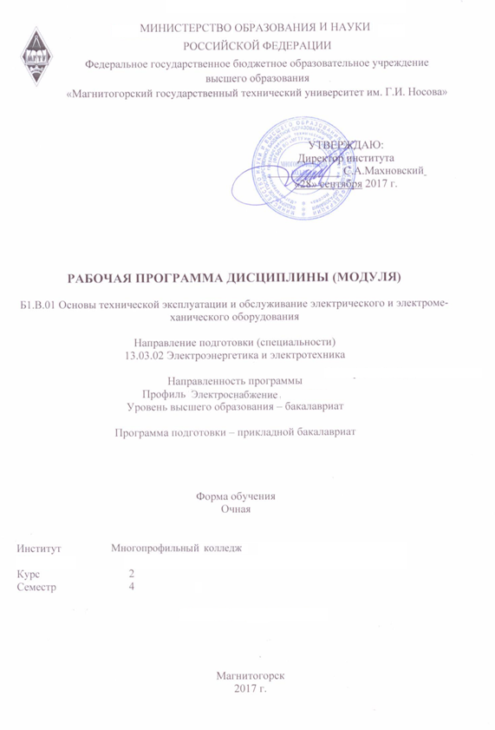
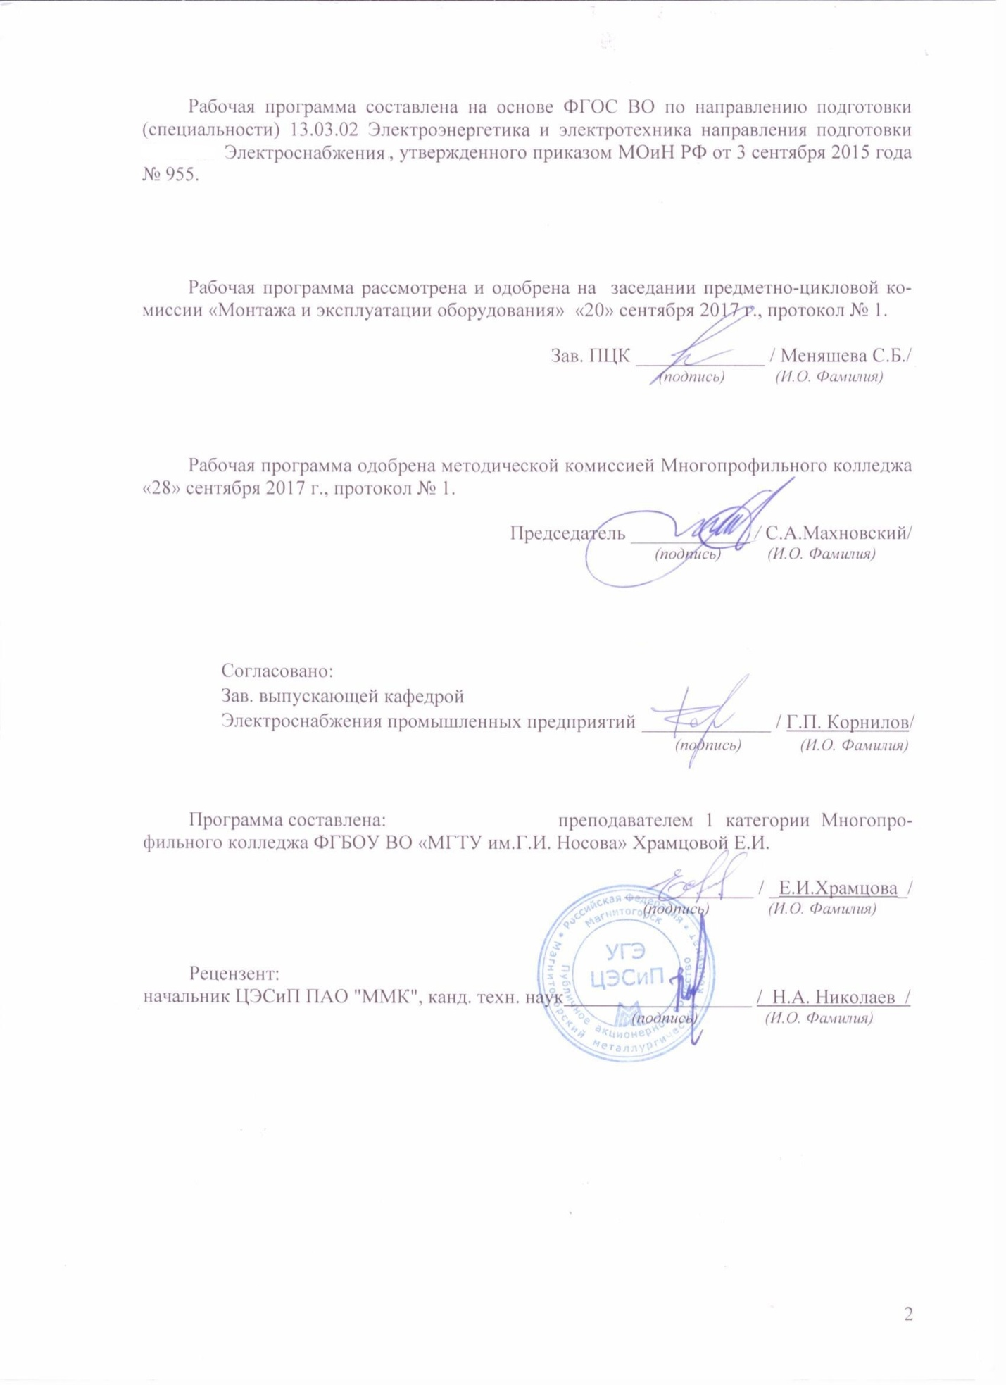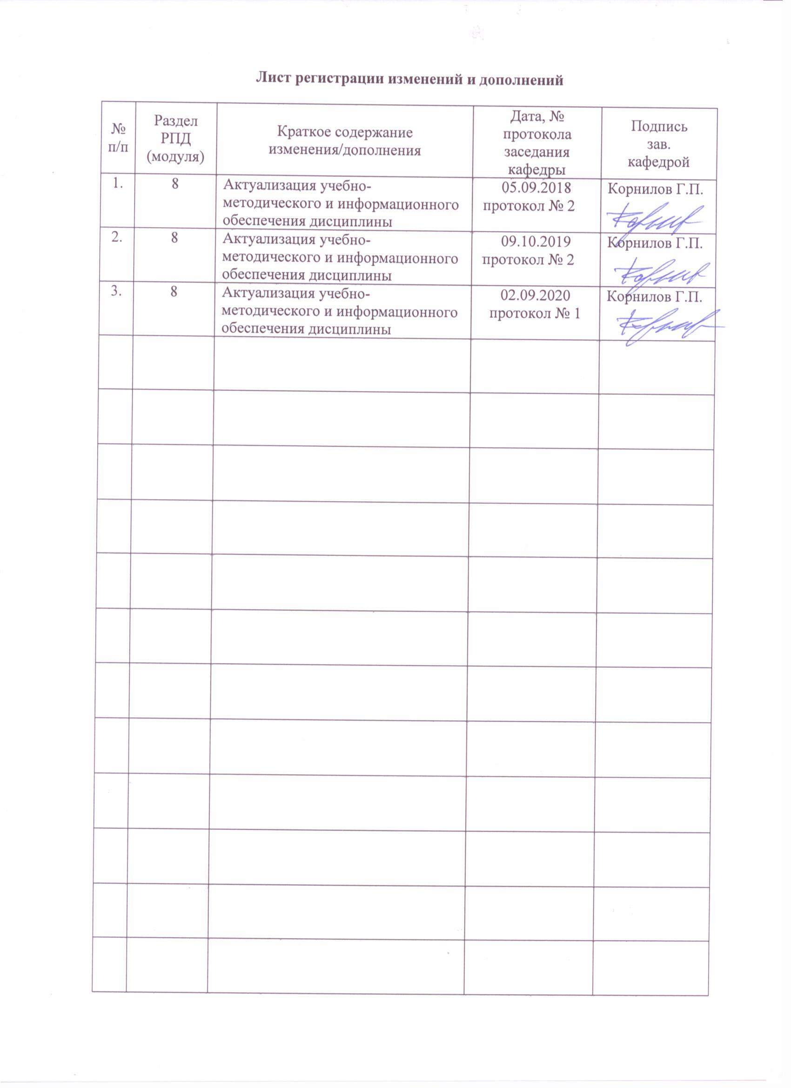

1 Цели освоения дисциплины (модуля)
Целями освоения дисциплины Основы технической эксплуатации и обслуживание электрического и электромеханического оборудования являются: овладение студентами технологией технической эксплуатации, обслуживание электрического и электромеханического оборудования, а также формирование профессионально - прикладных компетенций в соответствии с требованиями УП по направлению подготовки Энергетика и электротехника для получения квалификации по профессии рабочего Электромонтер по ремонту и обслуживанию электрооборудования.

2 Место дисциплины (модуля) в структуре образовательной программы
подготовки бакалавра (магистра, специалиста)
Дисциплина «Основы технической эксплуатации и обслуживание электрического и электромеханического оборудования» входит в базовую часть блока 1 образовательной программы.
Для изучения дисциплины необходимы знания (умения, владения), сформированные в результате изучения предшествующих дисциплин: Б1.Б.10 «Физика», Б1.Б.17 «Теоретические основы электротехники», Б1.Б.18 «Электрические машины», Б1.Б.12 «Начертательная геометрия и компьютерная графика»
Знания (умения, владения), полученные при изучении дисциплины Основы технической эксплуатации и обслуживание электрического и электромеханического оборудования будут необходимы им для прохождения производственной - практика по получению профессиональных умений и опыта профессиональной деятельности по профессии рабочего и получения квалификации по профессии рабочего Электромонтер по ремонту и обслуживанию электрооборудования.

3 Компетенции обучающегося, формируемые в результате освоения
дисциплины (модуля) и планируемые результаты обучения
В результате освоения дисциплины (модуля) «Основы технической эксплуатации и обслуживание электрического и электромеханического оборудования» обучающийся должен обладать следующими компетенциями:

Структурный элемент  компетенции | Планируемые результаты обучения
ППК-1 Выполнять слесарную обработку деталей для ремонта электрооборудования
Знать | Способы и приемы выполнения несложных операций с металлическими заготовками и применяемый инструмент  Способы и приемы выполнения несложных операций с металлическими заготовками механизированным инструментом и применяемый контрольно-измерительный инструмент  Систему допусков и посадок. Свойства металлов и способы выполнения слесарных работ по ремонту электрооборудования и его узлов
Уметь | Производить обработку отдельных простых деталей по чертежу и образцу  Изготавливать слесарные изделия с разметкой и пригонкой, производить пайку и клёпку. Пользоваться контрольно-измерительным инструментом  Выполнять опиловку по шаблону сложных по конфигурации деталей, читать чертежи средней сложности и эскизы ремонтируемого оборудования
Владеть | Слесарным инструментом  Слесарным инструментом и приспособлениями  Приёмами обработки металла ручным и механизированным инструментом
ППК-2 Выполнять отдельные несложные работы по ремонту, монтажу и обслуживанию электрооборудования
Знать | Устройства и принцип работы обслуживаемых электромашин постоянного и переменного тока, электромонтажные схемы. Пускорегулирующую аппаратуру средней сложности  Соединение деталей и узлов электродвигателей, электроприборов по электромонтажным схемам, способы наладки щёточного механизма электродвигателя, устройства и ремонт несложных схем люминесцентного освещения, устранять дефекты и неисправности ПРА  Основы электроники, устройства различных типов электродвигателей, трансформаторов, защитных и измерительных приборов, способы наладки и регулировки реле .назначение силовых кабелей и проводов
Уметь | Разбирать, ремонтировать и собирать простые узлы аппаратов и арматуру электроосвещения. Очищать детали приборов электрооборудования. Устанавливать соединительные муфты, тройники и коробки  Разбирать, ремонтировать, собирать узлы аппаратов средней сложности и арматуры электроосвещения. Паять, лудить, изолировать провода, сращивать провода и кабели, устранять неисправности ПРА люминесцентных ламп  Производить капитальный ремонт и сборку электромашин и электроаппаратов, Выполнять работы по устройству сложных и скрытых проводок электросети и защитного заземления
Владеть | Безопасными приёмами выполнения электромонтажных работ, а также инструментом и приспособлениями  Безопасными приёмами выполнения электромонтажных работ, ремонтных работ, способами сращивания проводов, инструментом и приспособлениями  Безопасными приёмами выполнения электромонтажных работ, ремонтных работ повышенной сложности, инструментом и приспособлениями
ППК-3 Выполнять простые механические и сварочные работы при ремонте и монтаже электрооборудования
Знать | Безопасные методы выполнения работ.  Назначения и виды различных соединений, инструментов и приспособлений  Безопасные методы труда при выполнении неразъёмных и разъёмных соединений.  Возможные дефекты  Безопасные методы при выполнении разборочно-сборочных работ.  Способы съёма муфт, подшипников и шкивов с валов,  Способы обнаружения и устранения дефектов при сборке и разборке соединений
Уметь | Определять вид соединения, форму и размеры соединительных и соединяемых деталей,  Подготавливать детали к сборке  Выбирать материалы, инструменты и приспособления,  Пользоваться простыми механическими и электрическими инструментами при выполнении разборочно-сборочных работ  Выполнять простые и сложные разборочно-сборочные соединения в ручную и с помощью различных приспособлений
Владеть | Безопасными приёмами при выполнении разборочно-сборочных работ и основными приемами при сборке механизмов  Приёмами снятия шариковых и роликовых подшипников Приёмами сборки и разборки механизмов передачи вращения: зубчатых, червячных, фрикционных и цепных
ПК-1 Способность участвовать в планировании, подготовке и выполнении типовых экспериментальных исследований по заданной методике
Знать | Способы измерения геометрических размеров  Устройство и принцип действия измерительных приборов  Способы измерения электрических величин  Схемы включения измерительных приборов  Методику произведения экспериментов
Уметь | Пользоваться измерительным инструментом  Включать измерительные приборы в схему  Оценивать показания  Оформлять результаты экспериментов
Владеть | Безопасными приемами работ с измерительным инструментом  Приемами расширения пределов измерений

4 Структура и содержание дисциплины (модуля) для очной формы обучения
Общая трудоемкость дисциплины составляет 144 часа:
– контактная работа – 51,95 акад. часов:
– аудиторная работа –51 часов;
– внеаудиторная – 0,95 акад. часов;
– самостоятельная работа – 92,05 часа
Раздел/ тема  дисциплины | Семестр | Аудиторная  контактная работа  (в акад. часах) |  |  | Самостоятельная работа (в акад. часах) | Вид самостоятельной  работы | Форма текущего контроля успеваемости и  промежуточной аттестации | Код и структурный  элемент  компетенции
Раздел/ тема  дисциплины | Семестр | лекции | лаборат.  занятия | практич. занятия
Раздел 1. Основы технической эксплуатации и обслуживание электрического и электромеханического оборудования | 4
Тема 1.1. Ремонт простых деталей и узлов электроаппаратов и электрических машин | 4 | 2 |  | 2 | 20 | Подготовка к практическому занятию. Работа с электронными библиотеками | Тест. Устный опрос (собеседование). Наблюдение и оценка выполнения практического задания | ППК-1, ППК-3
Тема 1.2. Соединение деталей и узлов в соответствии с простыми электромонтажными схемами | 4 | 10 | 10/6 | 10/6 | 40 | Подготовка к практическим и лабораторным занятиям.  Разработка проекта «Осветительная установка жилого помещения» | Тест. Устный опрос (собеседование) Оценка освоения практического опыт. Проектная работа. | ППК-2  ПК-1
Тема 1.3. Выполнение работ по монтажу и ремонту электрооборудования по схемам различной сложности | 4 | 5 | 7 | 5 | 33 | Подготовка к практическим и лабораторным занятиям. | Тест Устный опрос (собеседование) Оценка результатов самостоятельной работы | ППК-1  ППК-2  ПК-1
Итого по разделу | 4 | 17 | 17/6И | 17/6И | 93 |  | Тест, выполненные практические и лабораторные работы
Итого за семестр | 4 | 17 | 17/6И | 17/6И | 93 |  | Зачет

И – в том числе, часы, отведенные на работу в интерактивной форме.

5 Образовательные и информационные технологии
1. Традиционные образовательные технологии ориентируются на организацию образовательного процесса, предполагающую прямую трансляцию знаний от преподавателя к студенту (преимущественно на основе объяснительно-иллюстративных методов обучения). Учебная деятельность студента носит в таких условиях, как правило, репродуктивный характер.
Учебные занятия с использованием традиционных технологий:
Информационная лекция – последовательное изложение материала в дисциплинарной логике, осуществляемое преимущественно вербальными средствами (монолог преподавателя).
Практическое занятие, посвященное освоению конкретных умений и навыков по предложенному алгоритму.
Лабораторная работа – организация учебной работы с реальными материальными и информационными объектами, экспериментальная работа с аналоговыми моделями реальных объектов.
2. Технологии проблемного обучения – организация образовательного процесса, которая предполагает постановку проблемных вопросов, создание учебных проблемных ситуаций для стимулирования активной познавательной деятельности студентов.
Учебные занятия с использованием технологий проблемного обучения:
Практическое занятие в форме практикума – организация учебной работы, направленная на решение комплексной учебно-познавательной задачи, требующей от студента применения как научно-теоретических знаний, так и практических навыков.
Практическое занятие на основе кейс-метода – обучение в контексте моделируемой ситуации, воспроизводящей реальные условия научной, производственной, общественной деятельности. Обучающиеся должны проанализировать ситуацию, разобраться в сути проблем, предложить возможные решения и выбрать лучшее из них. Кейсы базируются на реальном фактическом материале или же приближены к реальной ситуации.
3. Технологии проектного обучения – организация образовательного процесса в соответствии с алгоритмом поэтапного решения проблемной задачи или выполнения учебного задания. Проект предполагает совместную учебно-познавательную деятельность группы студентов, направленную на выработку концепции, установление целей и задач, формулировку ожидаемых результатов, определение принципов и методик решения поставленных задач, планирование хода работы, поиск доступных и оптимальных ресурсов, поэтапную реализацию плана работы, презентацию результатов работы, их осмысление и рефлксию.
Тип проекта:
Информационный проект – учебно-познавательная деятельность с ярко выраженной эвристической направленностью (поиск, отбор и систематизация информации о каком-то объекте, ознакомление участников проекта с этой информацией, ее анализ и обобщение для презентации более широкой аудитории).
4. Информационно-коммуникационные образовательные технологии – организация образовательного процесса, основанная на применении специализированных программных сред и технических средств работы с информацией.
Формы учебных занятий с использованием информационно-коммуникационных технологий:
Лекция-визуализация – изложение содержания сопровождается презентацией (демонстрацией учебных материалов, представленных в различных знаковых системах, в т.ч. иллюстративных, графических, аудио- и видеоматериалов).
Практическое занятие в форме презентации – представление результатов проектной или исследовательской деятельности с использованием специализированных программных сред.

6 Учебно-методическое обеспечение самостоятельной работы обучающихся
По дисциплине «Основы технической эксплуатации и обслуживание электрического и электромеханического оборудования» предусмотрена аудиторная и внеаудиторная самостоятельная работа обучающихся.
Аудиторная самостоятельная работа студентов предполагает выполнение практических и лабораторных работ.

Примерные задания для аудиторной самостоятельной работы

Тема 1.1. Ремонт простых деталей и узлов электроаппаратов и электрических машин
Примерное задание для практической работы:
1.Составить технологическую карту соединения деталей фальцевым швом с помощью заклепок.
2.Выполните эскиз детали по наглядному изображению
Примерные вопросы теста:
1. Кто допускается к работе с переносным электроинструментом?
- персонал, имеющий I группу по электробезопасности.
+ персонал, имеющий II группу по электробезопасности.
- персонал, не имеющий группы по электробезопасности.
2. Перечислите СИЗ, необходимые при работе в слесарной мастерской
3. Укажите соотношение "дыхание-массаж" при оказании помощи пострадавшему одним человеком?
+ 2:30.
- 2:5.
- 1:5.
4. Укажите приборы и приспособления для проведения оптического контроля неразъемных соединений.
5. Перечислите инструменты, предназначенные для проведения разметочных работ
6. перечислите инструменты и приспособления для разборки контакторов до 1000В
7. Типы огнетушителей, которыми можно пользоваться при тушении электроустановок, находящихся под напряжением до 1000В?
+ ОУ, ОП.
- ОХВП, ОВП.
- ОП, ОХП.
8. Что такое «опиливание»?
9. С помощью какого прибора измеряется напряжение?
- амперметр;
- ваттметр;
+ вольтметр;
10. Величина наработки оборудования за прошедший период эксплуатации называется
-нормативный срок службы;
-оставшийся срок службы;
+эффективный возраст;
-действительный возраст.

Тема 1.2. Соединение деталей и узлов в соответствии с простыми электромонтажными схемами
Примерные задания для практических и лабораторных работ:
1-е задание
Составить электрическую принципиальную схему, содержащую: 2 лампы накаливания, автоматический выключатель, двухполюсный выключатель и штепсельную розетку.
2-е задание
Составить монтажную электрическую схему, соответствующую начерченной принципиальной схеме.
3-е задание
Составить однолинейную электрическую схему, соответствующую начерченной принципиальной схеме.

- Выполнить монтаж электрической схемы освещения квартиры открытым способом
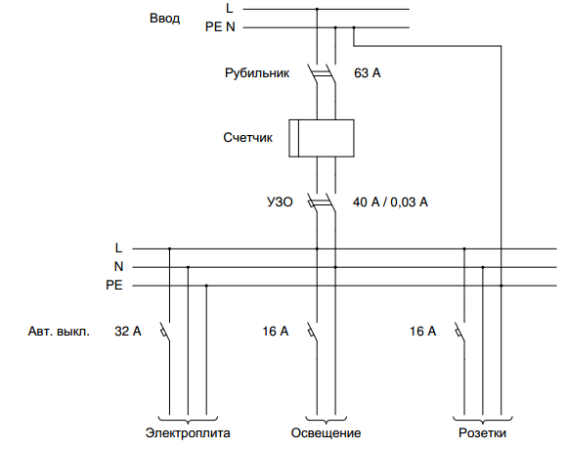
Время выполнения 30 минут
- Выполнить электромонтаж электрической схемы освещения офиса скрытым способом
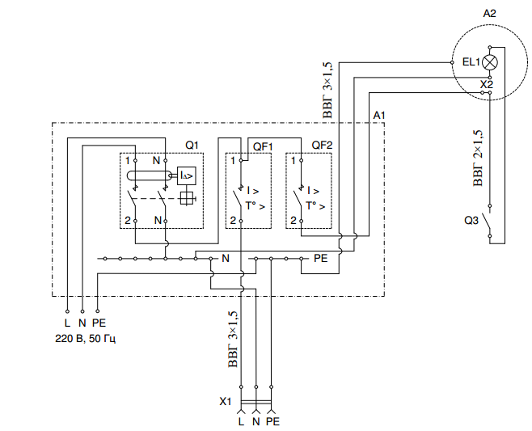
Время выполнения 30 минут
Примерные вопросы теста:
1. В каком случае разрешается применять для проверки отсутствия напряжения контрольные лампы?
- разрешается применять при фазном напряжении до 220В;
+ не разрешается применять;
- разрешается применять при линейном напряжении до 220В.
2. Какое сечение медного провода применяемого в испытательных схемах для заземления?
- 10 кв. мм;
- 16 кв. мм;
+ 4 кв. мм;
- 12 кв. мм.
3. Укажите соотношение "дыхание-массаж" при оказании помощи пострадавшему одним человеком?
+ 2:30.
- 2:5.
- 1:5.
4. Какими схемами наиболее удобно пользоваться при проверке электрических цепей?
- схемы подключения.
+ принципиальные.
- схема сигнализации.
5. Сколько токоприемников разрешается подключать к разделительному трансформатору?
- не более двух.
- неограниченное количество, исходя из мощности трансформатора.
+ не более одного.
6. Допускается ли применение электроинструмента и ручных электрических машин по типу защиты от поражения электрическим током класса 1 , при наличии особо неблагоприятных условий?
+ не допускается применять.
- с применением хотя бы одного электрозащитного средства.
- без применения электрозащитных средств.
7. Типы огнетушителей, которыми можно пользоваться при тушении электроустановок, находящихся под напряжением до 1000В?
+ ОУ, ОП.
- ОХВП, ОВП.
- ОП, ОХП.
8. Кто допускается к работе с переносным электроинструментом?
- персонал, имеющий I группу по электробезопасности.
+ персонал, имеющий II группу по электробезопасности.
- персонал, не имеющий группы по электробезопасности.
9. К требованиям электрических аппаратов не относят:
-надежность изоляции;
-быстродействие;
-точность;
+электростатическая стойкость.
10. Величина наработки оборудования за прошедший период эксплуатации называется
-нормативный срок службы;
-оставшийся срок службы;
+эффективный возраст;
-действительный возраст.

Тема 1.3. Выполнение работ по монтажу и ремонту электрооборудования по схемам различной сложности
Примерные задания для практических и лабораторных работ:
1.Составить релейно-контакторную схему управления реверсивным пуском трехфазного асинхронного двигателя с КЗ ротором с самоподхватом, блокировками и сигнализацией.
2. Собрать релейно-контакторную схему управления
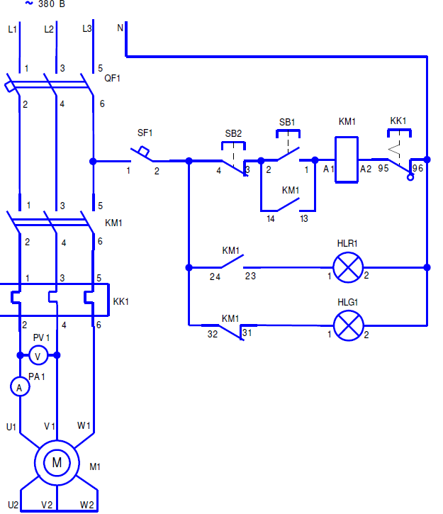
Примерные вопросы теста:
1.Какими схемами наиболее удобно пользоваться при проверке электрических цепей?
- схемы подключения.
+ принципиальные.
- схема сигнализации.
2.К средствам индивидуальной защиты относятся?
- знаки безопасности.
- осветительные приборы.
+ средства защиты глаз.
3.Что включают в нулевой провод 4-х проводный 3-х фазной сети?
- Предохранитель.
- Разрядник.
+ Ничего.
4.Порядок наложения повязки при проникающем ранении живота ?
- Вправить выпавшие органы, прикрыть рану салфеткой, положить холод на живот, транспортировка - "лежа на спине".
+ Прикрыть рану салфеткой, приподнять ноги, положить холод на живот, транспортировка - "лежа на спине".
- Прикрыть рану салфеткой, приподнять ноги, дать выпить воду, транспортировка - "лежа на спине".
5.Каким правилом определяется направление силы, действующий на проводник с током в магнитном поле?
- Правилом правой руки.
- Правилом винта.
+ Правилом левой руки.
6. Как записать марку кабеля с медными жилами , с резиновой изоляцией , в поливинилхлоридной оболочке.
- В.В.Г.
+ В.Р.Г.
- П.В.Г.

Внеаудиторная самостоятельная работа обучающихся осуществляется в виде изучения литературы по соответствующему разделу с проработкой материала; подготовки к практическим и лабораторным работ, выполнения проектной работы.

Примерные индивидуальные домашние задания (ИДЗ):
ИДЗ №1 Работа с электронными библиотеками.
Изучить виды слесарных операций [2], подготовить технологические карты на изготовление изделия средней сложности.
ИДЗ №2 Разработка проекта «Осветительная установка жилого помещения»
1. Составить проект реального квартиры/дома:
1.1.Начертить схему расположения электрооборудования в Вашей квартире.
2.2.Составить принципиальную (однолинейную) электрическую схему Вашей квартиры
3.3.Составить схемы расключения электрических узлов.
4.4. Составить спецификацию
2. Разработать мероприятия по приведению действующей электроустановки к действующим нормам и современным требованиям

7 Оценочные средства для проведения промежуточной аттестации
Промежуточная аттестация имеет целью определить степень достижения запланированных результатов обучения по дисциплине «Основы технической эксплуатации и обслуживание электрического и электромеханического оборудования» за определенный период обучения (семестр) и проводиться в форме зачета.
Данный раздел состоит их двух пунктов:
а) Планируемые результаты обучения и оценочные средства для проведения промежуточной аттестации.
б) Порядок проведения промежуточной аттестации, показатели и критерии оценивания.

а) Планируемые результаты обучения и оценочные средства для проведения промежуточной аттестации:
Структурный элемент  компетенции | Планируемые результаты обучения | Оценочные средства
ППК-2 Выполнять отдельные несложные работы по ремонту, монтажу и обслуживанию электрооборудования
Знать | Устройства и принцип работы обслуживаемых электромашин постоянного и переменного тока, электромонтажные схемы. Пускорегулирующую аппаратуру средней сложности  Соединение деталей и узлов электродвигателей, электроприборов по электромонтажным схемам, способы наладки щёточного механизма электродвигателя, устройства и ремонт несложных схем люминесцентного освещения, устранять дефекты и неисправности ПРА  Основы электроники, устройства различных типов электродвигателей, трансформаторов, защитных и измерительных приборов, способы наладки и регулировки реле .назначение силовых кабелей и проводов | Перечень вопросов к зачету:  - Устройство и принцип работы ДПТ  - Устройство и принцип работы АД  - Устройство и принцип работы синхронной машины  - Устройство и принцип работы АВ  - Устройство и принцип работы контактора  - Устройство и принцип работы теплового реле  - Устройство и принцип работы люминисцентной лампы  - Устройство и принцип работы силового трансформатора  - Устройство и принцип работы измерительных трансформаторов  - Наладка АД  - Наладка силового трансформатора  - Ремонт люминисцентных ламп  - Определение и устранением неисправностей ПРА  - Определение неисправностей схем освещения  - Определение неисправностей силовых установок  - Настройка защит ЭД  - Способы включения измерительных устройств  - Способы подключения счетчиков электрической энергии
Уметь | Разбирать, ремонтировать и собирать простые узлы аппаратов и арматуру электроосвещения. Очищать детали приборов электрооборудования. Устанавливать соединительные муфты, тройники и коробки  Разбирать, ремонтировать, собирать узлы аппаратов средней сложности и арматуры электроосвещения. Паять, лудить, изолировать провода, сращивать провода и кабели, устранять неисправности ПРА люминесцентных ламп  Производить капитальный ремонт и сборку электромашин и электроаппаратов, Выполнять работы по устройству сложных и скрытых проводок электросети и защитного заземления | Практические задания:  - Выполнить монтаж узла энергоучета  - Выполнить соединение узла осветительной электроустановки  - Определить неисправность ПРА  - Определить неисправность люминисцентной лампы  - Установить кабельную муфту (привести технологическую карту)  - Выполнить монтаж шкафа управления пуском электродвигателя  - Выполнить монтаж осветительной электропроводки в системе TN-C  - Выполнить монтаж осветительной электропроводки в системе TN-C-S  - Выполнить монтаж заземляющих устройств в схеме  - Выбрать кабель для монтажа осветительной сети  - Установить распределительную коробку (привести технологическую карту)  - Выполнить неразъемное соединение методом пйки  - Выполнить распайку узла  - Выполнить техническое обслуживание АД  - Выполнить подключение АД по схеме звезда  - Выполнить подключение АД по схеме треугольник  - Выполнить сборку этажного щита
Владеть | Безопасными приёмами выполнения электромонтажных работ, а также инструментом и приспособлениями  Безопасными приёмами выполнения электромонтажных работ, ремонтных работ, способами сращивания проводов, инструментом и приспособлениями  Безопасными приёмами выполнения электромонтажных работ, ремонтных работ повышенной сложности, инструментом и приспособлениями | Задания на решение задач из профессиональной области, комплексные задания (кейс-задачи):  - В электромонтажную организацию обратилось жилищное управление ООО «Уютный дом». с заказом на монтаж электрической проводки подъезда дома с собственным узлом энергоучета. Оборудование, необходимое для установки: 2 светильника, одноклавишный выключатель, датчик движения, фотореле.  Необходимо:  - Составить электрическую принципиальную схему осветительной сети квартиры  - Составить схему расположения оборудования  - Выполнить электрический монтаж с соблюдением требований охраны труда  - Выполнить проверку собранной схемы  - В электромонтажную организацию обратился заказчик Смирнов В.А. с заказом на монтаж электрической проводки квартиры с собственным узлом энергоучета. Оборудование необходимое для установки: 2 светильника, одноклавишный выключатель, датчик движения, двойная розетка с заземлением. Необходимо:  - Составить электрическую принципиальную схему осветительной сети квартиры  - Составить схему расположения оборудования  - Выполнить электрический монтаж с соблюдением требований охраны труда  Выполнить проверку собранной схемы
ППК-1 Выполнять слесарную обработку деталей для ремонта электрооборудования
Знать | Способы и приемы выполнения несложных операций с металлическими заготовками и применяемый инструмент  Способы и приемы выполнения несложных операций с металлическими заготовками механизированным инструментом и применяемый контрольно-измерительный инструмент  Систему допусков и посадок. Свойства металлов и способы выполнения слесарных работ по ремонту электрооборудования и его узлов | Перечень вопросов к зачету:  - Слесарная операция сверление  - Слесарная операция опиливание  - Слесарная операция разка  - Слесарная операция гибка  - Слесарная операция разметка  - Система допусков и посадок в РФ  - Свойства металлов для выполнения слесарной обработки  - Металлы, применяемые для ремонта электрооборудования  - Слесарные инструменты  - Измерительные инструменты, применяемые в слесарном деле
Уметь | Производить обработку отдельных простых деталей по чертежу и образцу  Изготавливать слесарные изделия с разметкой и пригонкой, производить пайку и клёпку. Пользоваться контрольно-измерительным инструментом  Выполнять опиловку по шаблону сложных по конфигурации деталей, читать чертежи средней сложности и эскизы ремонтируемого оборудования | Практические задания:  - Гибка металла по чертежу (технологическая карта)  - Резка металла по чертежу (технологическая карта)  - Высверливание отверстий (технологическая карта)  - Подгонка изделия  - Измерение полученных отверстий  - Опиловка изделия по шаблону  - Чтение эскиза ремонтируемого изделия  - Изготовления изделия средней сложности  - Изготовление изделия простой сложности  - Выравнивание изготовляемой поверхности
Владеть | Слесарным инструментом  Слесарным инструментом и приспособлениями  Приёмами обработки металла ручным и механизированным инструментом | Задания на решение задач из профессиональной области, комплексные задания:  Выполнить разметку, опиливание, установку кабеленесущих систем по чертежам  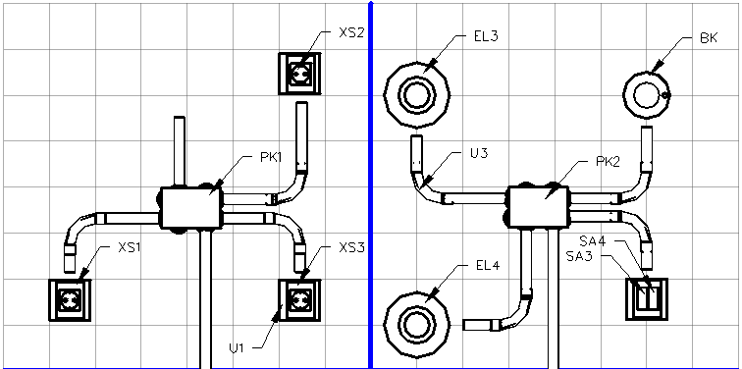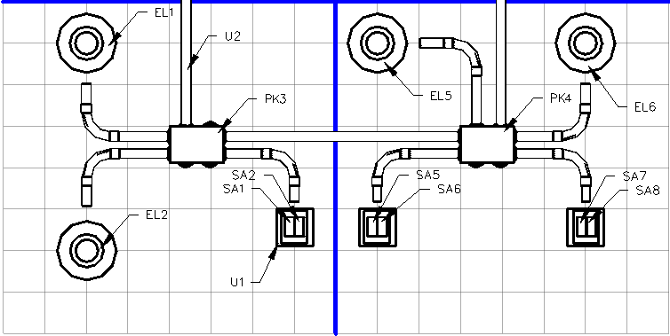
ППК-3 Выполнять простые механические и сварочные работы при ремонте и монтаже электрооборудования
Знать | Безопасные методы выполнения работ.  Назначения и виды различных соединений, инструментов и приспособлений  Безопасные методы труда при выполнении неразъёмных и разъёмных соединений.  Возможные дефекты  Безопасные методы при выполнении разборочно-сборочных работ.  Способы съёма муфт, подшипников и шкивов с валов,  Способы обнаружения и устранения дефектов при сборке и разборке соединений | Перечень вопросов к зачету:  - Схема подключения АД в схему «звезда»  - Схема подключение АД в схему «треугольник»  - Соединение скруткой  - Соединение клипсой  - Болтовое соединение  - Пайка  - Методы определения пробоя  - Осмотр электрооборудования  - Техническое обслуживание соединительных муфт  - Техническое обслуживание подшипников  - Прозвонка схемы  - Поиск неисправностей  - Испытания, предшествующие подаче напряжения
Уметь | Определять вид соединения, форму и размеры соединительных и соединяемых деталей,  Подготавливать детали к сборке  Выбирать материалы, инструменты и приспособления,  Пользоваться простыми механическими и электрическими инструментами при выполнении разборочно-сборочных работ  Выполнять простые и сложные разборочно-сборочные соединения в ручную и с помощью различных приспособлений | Практические задания:  - Определить тип соединения АД  - Подобрать инструменты и приспособления для демонтажа и монтажа электрооборудования  - Подготовить детали к сборке  - Определить тип соединяемой детали  - Определить тип соединительной детали  - Выполнить сборку АД  - Выполнить разборку АД  - Выполнить сборку трансформатора  - Выполнить разборку трансформатора  - Выполнить сборку осветительной установки  - Выполнить разборку осветительной установки
Владеть | Безопасными приёмами при выполнении разборочно-сборочных работ и основными приемами при сборке механизмов  Приёмами снятия шариковых и роликовых подшипников Приёмами сборки и разборки механизмов передачи вращения: зубчатых, червячных, фрикционных и цепных | Задания на решение задач из профессиональной области, комплексные задания:  Выполнить установку АД 5,5 кВт на монтажную панель, соединить обмотки электродвигателя по схеме «звезда» («треугольник»), собрать электрическую схему прямого пуска двигателя, выполнить пусконаладочные мероприятия, подать напряжение, выполнить демонтаж установки.
ПК-1 Способность участвовать в планировании, подготовке и выполнении типовых экспериментальных исследований по заданной методике
Знать | Способы измерения геометрических размеров  Устройство и принцип действия измерительных приборов  Способы измерения электрических величин  Схемы включения измерительных приборов  Методику произведения экспериментов | Перечень вопросов к зачету:  - Измерение геометрических размеров изделия  - Устройство и принцип действия амперметра  - Устройство и принцип действия вольтметра  - Устройство и принцип действия ваттметра  - Устройство и принцип действия счетчика электрической энергии  - Устройство и принцип действия мегаоомера  - Способы измерения тока  - Способы измерения напряжения  - Способы измерения сопротивления  - Методику выполнения ПНР
Уметь | Пользоваться измерительным инструментом  Включать измерительные приборы в схему  Оценивать показания  Оформлять результаты экспериментов | Практические задания:  Выполнить ПНР, а именно:  - Выполнить визуальный осмотр электроустановки  - Выполнить проверки непрерывности и качества контактных соединений защитных и заземляющих проводников  - Выполнить проверку сопротивления изоляции проводов, кабелей, обмоток электрических машин и аппаратов  - Оформить результаты измерения в форме протокола проверки схемы электроустановки
Владеть | Безопасными приемами работ с измерительным инструментом  Приемами расширения пределов измерений | Задания на решение задач из профессиональной области, комплексные задания:  Выполнить поиск и устранение неисправностей электроустановки с соблюдением требований по безопасному выполнению работ

б) Порядок проведения промежуточной аттестации, показатели и критерии оценивания:

Промежуточная аттестация по дисциплине «Основы технической эксплуатации и обслуживание электрического и электромеханического оборудования» включает теоретические вопросы, позволяющие оценить уровень усвоения обучающимися знаний, и практические задания, выявляющие степень сформированности умений и владений, проводится в форме зачета.
Зачет по данной дисциплине проводится в устной форме по заданиям, каждое из которых включает 1 теоретический вопрос и одно практическое задание.
Показатели и критерии оценивания зачета:
– на оценку «отлично» (5 баллов) – обучающийся демонстрирует высокий уровень сформированности компетенций, всестороннее, систематическое и глубокое знание учебного материала, свободно выполняет практические задания, свободно оперирует знаниями, умениями, применяет их в ситуациях повышенной сложности.
– на оценку «хорошо» (4 балла) – обучающийся демонстрирует средний уровень сформированности компетенций: основные знания, умения освоены, но допускаются незначительные ошибки, неточности, затруднения при аналитических операциях, переносе знаний и умений на новые, нестандартные ситуации.
– на оценку «удовлетворительно» (3 балла) – обучающийся демонстрирует пороговый уровень сформированности компетенций: в ходе контрольных мероприятий допускаются ошибки, проявляется отсутствие отдельных знаний, умений, навыков, обучающийся испытывает значительные затруднения при оперировании знаниями и умениями при их переносе на новые ситуации.
– на оценку «неудовлетворительно» (2 балла) – обучающийся демонстрирует знания не более 20% теоретического материала, допускает существенные ошибки, не может показать интеллектуальные навыки решения простых задач.
– на оценку «неудовлетворительно» (1 балл) – обучающийся не может показать знания на уровне воспроизведения и объяснения информации, не может показать интеллектуальные навыки решения простых задач.

8 Учебно-методическое и информационное обеспечение дисциплины (модуля)
а) Основная литература:
- Полищук, В. И. Эксплуатация, диагностика и ремонт электрооборудования : учебное пособие / В. И. Полищук. — Москва : ИНФРА-М, 2020. — 203 с. : ил. — (Высшее образование: Бакалавриат). - ISBN 978-5-16-015510-4. - Текст : электронный. - URL: https://znanium.com/catalog/product/1039250 (дата обращения: 13.10.2020). – Режим доступа: по подписке.
- Суворин, А.В. Монтаж и эксплуатация электрооборудования систем электроснабжения : учеб. пособие / А.В. Суворин. - Красноярск : Сиб. федер. ун-т, 2018. - 400 с. - ISBN 978-5-7638-3813-8. - Текст : электронный. - URL: https://znanium.com/catalog/product/1032101 (дата обращения: 13.10.2020). – Режим доступа: по подписке.

б) Дополнительная литература:
- Абдулвелеев, И. Р. Электробезопасность в cистемах электроснабжения : практикум / И. Р. Абдулвелеев, Г. П. Корнилов ; МГТУ. - Магнитогорск : МГТУ, 2018. - 1 электрон. опт. диск (CD-ROM). - Загл. с титул. экрана. - URL: https://magtu.informsystema.ru/uploader/fileUpload?name=3675.pdf&show=dcatalogues/1/1526390/3675.pdf&view=true (дата обращения: 25.09.2020). - Макрообъект. - Текст : электронный. - Сведения доступны также на CD-ROM.
- Боброва, О. Б. Электробезопасность : учебное пособие / О. Б. Боброва, Т. В. Свиридова ; МГТУ. - Магнитогорск : [МГТУ], 2016. - 63 с. : ил., табл., схемы. - URL: https://magtu.informsystema.ru/uploader/fileUpload?name=1233.pdf&show=dcatalogues/1/1122453/1233.pdf&view=true (дата обращения: 25.09.2020). - Макрообъект. - Текст : электронный. - Имеется печатный аналог.
- Щербаков, Е. Ф. Электрические аппараты: Учебник / Щербаков Е.Ф., Александров Д.С. - Москва :Форум, НИЦ ИНФРА-М, 2015. - 304 с. ISBN 978-5-91134-929-5. - Текст : электронный. - URL: https://znanium.com/catalog/product/466595 (дата обращения: 13.10.2020). – Режим доступа: по подписке.
- Хорольский, В. Я. Эксплуатация систем электроснабжения : учеб. пособие / В.Я. Хорольский, М.А. Таранов. — Москва : ИНФРА-М, 2019. — 288 с. — (Высшее образование: Бакалавриат). - ISBN 978-5-16-014457-3. - Текст : электронный. - URL: https://znanium.com/catalog/product/983549 (дата обращения: 13.10.2020). – Режим доступа: по подписке.

в) Методические указания:
1. Хорольский, В. Я. Эксплуатация электрооборудования. Задачник : учебное пособие / В.Я. Хорольский, М.А. Таранов, Ю.А. Медведько. — Москва : ФОРУМ : ИНФРА-М, 2021. — 176 с. — (Высшее образование: Бакалавриат). - ISBN 978-5-00091-741-1. - Текст : электронный. - URL: https://znanium.com/catalog/product/1186720 (дата обращения: 13.10.2020). – Режим доступа: по подписке.
2. Грунтович, Н. В. Монтаж, наладка и эксплуатация электрооборудования : учеб. пособие / Н.В. Грунтович. — Минск : Новое знание ; Москва : ИНФРА-М, 2019. — 271 с. : ил. — (Высшее образование: Бакалавриат). - ISBN 978-5-16-006952-4. - Текст : электронный. - URL: https://znanium.com/catalog/product/992991 (дата обращения: 13.10.2020). – Режим доступа: по подписке.

Программное обеспечение и Интернет-ресурсы:
Перечень программного обеспечения:
Наименование ПО | № договора | Срок действия лицензии
MS Windows 7 | Д-1227 от 08.10.2018  Д-757-17 от 27.06.2017 | 11.10.2021  27.07.2018
MS Office 2007 | № 135 от 17.09.2007 | бессрочно
FAR Manager | свободно распространяемое | бессрочно
7Zip | свободно распространяемое | бессрочно

Список Интернет-ресурсов, доступ к которым при регистрации обеспечен с любого компьютера:
- Федеральный институт промышленной собственности : сайт РОСПАТЕНТА / ФИПС. – Москва : ФИПС, 2009 – . – URL: http://www1.fips.ru/ (дата обращения: 18.09.2020). – Режим доступа: свободный. – Текст: электронный.
- Российский индекс научного цитирования (РИНЦ) : национальная библиографическая база данных научного цитирования. – Текст: электронный // eLIBRARY.RU : научная электронная библиотека : сайт. – Москва, 2000 – . – URL: https://elibrary.ru/project_risc.asp (дата обращения: 18.09.2020). – Режим доступа: для зарегистрир. пользователей.
- Академия Google (Google Scholar) : поисковая система : сайт. – URL: https://scholar.google.ru/ (дата обращения: 18.09.2020). – Режим доступа: для зарегистрир. пользователей. – Текст: электронный.
- Единое окно доступа к информационным ресурсам : электронная библиотека : сайт / ФГАУ ГНИИ ИТТ "ИНФОРМИКА". – Москва, 2005. – . –URL: http://window.edu.ru/ (дата обращения: 18.09.2020). – Режим доступа: свободный. – Текст: электронный.
- East View Information Services : Электронная база периодических изданий / ООО «ИВИС. – URL: https://dlib.eastview.com/ (дата обращения: 18.09.2020). – Режим доступа: по подписке. – Текст: электронный.
- Российская Государственная библиотека. Каталоги : сайт / Российская государственная библиотека. – Москва : РГБ, 2003 – . URL: https://www.rsl.ru/ru/4readers/catalogues/ (дата обращения: 18.09.2020). – Режим доступа: свободный. – Текст: электронный.
- Электронная библиотека МГТУ им. Г. И. Носова. – URL: http://magtu.ru:8085/marcweb2/Default.asp (дата обращения: 18.09.2020). – Режим доступа: для зарегистрир. пользователей (вход с внешней сети по логину и паролю). – Текст: электронный.
- Экономика. Социология. Менеджмент : Федеральный образовательный портал : сайт. – URL: http://ecsocman.hse.ru/ (дата обращения: 18.09.2020). – Режим доступа: свободный. – Текст: электронный.
- Университетская информационная система РОССИЯ : научная электронная библиотека : сайт / НИВЦ ; Экономический факультет МГУ. – Москва : НИВЦ, 1997 – . – URL: https://uisrussia.msu.ru (дата обращения: 18.09.2020). – Режим доступа: свободный. – Текст: электронный.
- Web of science : Международная наукометрическая реферативная и полнотекстовая база данных научных изданий : сайт. – URL: http://webofscience.com (дата обращения: 18.09.2020). – Режим доступа: для зарегистрир. пользователей (вход по IP-адресам вуза). – Текст: электронный.
- Scopus : Международная реферативная и полнотекстовая справочная база данных научных изданий : сайт. – URL: http://scopus.com (дата обращения: 18.09.2020). – Режим доступа: для зарегистрир. пользователей (вход по IP-адресам вуза). – Текст: электронный.
- Springer Journals : Международная база полнотекстовых журналов : сайт. – URL: http://link.springer.com/ (дата обращения: 18.09.2020). – Режим доступа: для зарегистрир. пользователей (вход по IP-адресам вуза). – Текст: электронный.
- Springer Protocols : Международная коллекция научных протоколов по различным отраслям знаний : сайт. – URL: http://www.springerprotocols.com/ (дата обращения: 18.09.2020). – Режим доступа: для зарегистрир. пользователей (вход по IP-адресам вуза). – Текст: электронный.
- SpringerMaterials : Международная база научных материалов в области физических наук и инжиниринга : сайт. – URL: http://materials.springer.com/ (дата обращения: 18.09.2020). – Режим доступа: для зарегистрир. пользователей (вход по IP-адресам вуза). – Текст: электронный.
- Springer Reference : Международная база справочных изданий по всем отраслям знаний: сайт. – URL: http://www.springer.com/references (дата обращения: 18.09.2020). – Режим доступа: для зарегистрир. пользователей (вход по IP-адресам вуза). – Текст: электронный.
- zbMATH : Международная реферативная база данных по чистой и прикладной математике : сайт. – URL: http://zbmath.org/ (дата обращения: 18.09.2020). – Режим доступа: для зарегистрир. пользователей (вход по IP-адресам вуза). – Текст: электронный.
- Springer Nature : Международная реферативная и полнотекстовая справочная база данных научных изданий : сайт. – URL: https://www.nature.com/siteindex (дата обращения: 18.09.2020). – Режим доступа: для зарегистрир. пользователей. – Текст: электронный.
- Архив научных журналов : сайт / Национальный электронно-информационный концорциум. – Москва : НЭИКОН, 2013 – . – URL: https://archive.neicon.ru/xmlui/ (дата обращения: 18.09.2020). – Режим доступа: для зарегистрир. пользователей (вход по IP-адресам вуза). – Текст: электронный.
- eLIBRARY.RU : научная электронная библиотека : сайт. – Москва, 2000 – . – URL: https://elibrary.ru (дата обращения: 09.01.2018). – Режим доступа: для зарегистрир. пользователей. – Текст: электронный.
- РУКОНТ : национальный цифровой ресурс : межотраслевая электронная библиотека : сайт / консорциум «КОТЕКСТУМ». – Сколково, 2010 – . – URL: https://rucont.ru (дата обращения: 18.09.2020). – Режим доступа: для авториз. пользователей. – Текст: электронный.
- ТАСС : информационное агентство России : [сайт]. – Москва, 1999 – . – Обновляется в течение суток. – URL: http://tass.ru (дата обращения: 18.09.2020). – Текст : электронный.
- Правительство Российской Федерации : официальный сайт. – Москва. – Обновляется в течение суток. – URL: http://government.ru (дата обращения: 18.09.2020). – Текст : электронный.
- Школа для электрика [Сайт]. – 2018/ - [Pежим доступа http://electricalschool.info/]
- Электрохобби в мире электричества [Сайт]. – 2018/ - [Pежим доступа https://electrohobby.ru/]
- Электрик-инфо [Сайт]. – 2018/ - [Pежим доступа http://electrik.info/ ]
- Информационный сервис ЭТМ Сайт]. – 2018/ - [Pежим доступа https://ipro.etm.ru/ipro2/]

9 Материально-техническое обеспечение дисциплины (модуля)
В соответствии с учебным планом по дисциплине «Основы технической эксплуатации и обслуживание электрического и электромеханического оборудования» предусмотрены следующие виды занятий: лекции, лабораторные работы, практические занятия, самостоятельная работа, консультации (столбец ВНКР) и зачет.
Тип и название аудитории | Оснащение аудитории
Учебные аудитории для проведения занятий лекционного типа | Мультимедийные средства хранения, передачи и представления информации.
Лаборатория монтажа, эксплуатации и ремонта электрооборудования промышленных и гражданских зданий | Мультимедийные средства хранения, передачи и представления информации.  Учебно-методическая документация, дидактические средства.  Лабораторные оборудование, измерительные приборы для выполнения лабораторных работ:  стенды лабораторные "Монтаж и наладка электрооборудования ПГС"  Стенд «Монтаж и наладка электрооборудования предприятий и гражданских зданий»;  Наборы инструментов
Мастерская слесарно-механическая | Мультимедийные средства хранения, передачи и представления информации.  Учебно-методическая документация, дидактические средства.  Верстаки слесарные, Станок универсально - фрезерный Stalex MUF50. 1000*240мм, X/Y с УЦИ, Плакаты слесарное дело, Станки настольные сверлильные, Станок ножовочный по металлу, Станки ТВ-7, Станок точильный "STURM", Станок точильный SPARKY MBG 200L, Стенд-тренажер для профессиональной подготовки слесаря , Таль электрическая ТОР РА с тележкой 1101002, Шлифмашина угловая МАКИТА 9069, Тисы слесарные, Пресс ручной ПРМ-0650 50 кв. мм,  Набор ключей рожковых, кернеры, Зубило "STAYER" C.V. 250мм, Зубило "ЗУБР", Зубило , Зубило по металлу 200 мм, Заклепочник, Заклёпочник "KRAFTOOL" сер. "EXPERT", лерки метрические, линейки профи, метчики, Метчикодержатель, Метчикодержатель "STAYER" №4, М3-М12, Метчикодержатель М3-М12, Микрометр, Микрометр гладкий электронный, молотки различные, Набор бит и насадок, Набор головок универсальный, Набор инструм. "Matrics Professional" 47 пред, Набор ключей угловых TORX Jonnesway H08S110S , Наборы метчиков и плашек, Наборы надфилей "ЗУБР", наборы напильников "Зубр" различных конфигураций, Наборы торцевых головок, напильники различных конфигураций, Набор сверл "Ермак" от 1,5-13мм, Ножницы по металлу "STAYER" "Master", Ножовка по металлу, Пассатижи, рулетки, Штангенциркули, Угольник с чугунным основанием 200 мм , Щетки по металлу
Мастерская Электро-монтажная | Мультимедийные средства хранения, передачи и представления информации.  Учебно-методическая документация, дидактические средства.  Мегаомметр SEW 2105 ER:1шт  Мультиметр цифровой Master MAS830L IEK:1шт  Станок сверлильный, тисы слесарные, инструменты: паяльник "СВЕТОЗАР" с дер. ручкой 100 Вт, паяльник "СВЕТОЗАР" с дер. ручкой 60 Вт., паяльник "СВЕТОЗАР" с дер. ручкой 80 Вт, плоскогубцы, тонкогубцы, шуруповерт, интерскол АД-12 ЭР-01 Кейс, электродрель ИНТЕРСКОЛ ДУ 13/780 ЭР, зубило, зубило по металлу, приспособление для обжима и зачистки проводов "TOYA" проф, кабелерез 160 мм, клещи д/снятия изоляции, круглогубцы, Молоток, Набор отверток "STURM" 13 предм, напильник, ножницы по металлу, отвертка, отвертка крестовая, отвертка плоская, пассатижи, рулетка, стусло презиционное наклонное 600мм, мультиметр цифровой, паяльник электр.40Вт, клещи токоизмерительные М266, набор слесарно-монтажный в кейсе "ЗУБР" эксперт 58 предм, круглогубцы "Зубр", кабелерез "ЗУБР" "Мастер" для цветных металлов, кабелерез "ЗУБР" д/цв.мет.,150мм до 22мм2, отвертка "STAYER" диэлектрическая до 1000В, "+" 2х100мм, отвертка "STAYER" диэлектрическая до 1000В,"-" 5х125мм.,  расходный материал ,счетчик "Меркурий"230 ART-00 3ф, счетчик "Матрица NP542.24T-4 P5RMnl 5A380B
Учебные аудитории для проведения практических занятий, групповых и индивидуальных консультаций, текущего контроля и промежуточной аттестации | Доска, мультимедийный проектор, экран
Помещения для самостоятельной работы обучающихся | Персональные компьютеры с пакетом MS Office, выходом в Интернет и с доступом в электронную информационно-образовательную среду университета
Помещение для хранения и профилактического обслуживания учебного оборудования | Стеллажи, сейфы для хранения учебного оборудования  Инструменты для ремонта лабораторного оборудования

